自动控制原理答案八
一、
1. 2. 快速性 3. 脉冲传递函数 4. 传递函数 5.主导极点

二、
1. 2. D 3. D 4. B 5.A

三、
解：对应的系统信号流图为：
G₂
C
R
G₁

G₃

从信号流图可见，此系统有两条前向通路，一个回路。
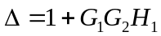
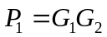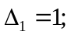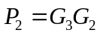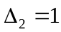
∴ 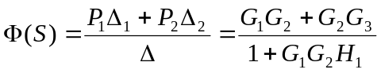

四、
解：① 判断稳定性：D（s）=s(s+10)(s+5)+K=s³+15s²+50s+K
S3 1 50
S2 15 K
S1 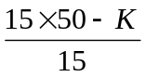 0
S0 K
令劳斯表中首列系数全部大于零以保证系统稳定：
K>0
>0 ∴ 0<K<750
②用静态误差系数法：依题意：K=500/50=10，v=1，
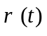=2t时， 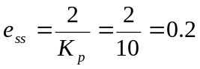

五、

解：① 渐近线：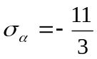 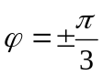，
② 分离点： 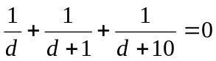
解得： d1=-0.478 d2=-6.85(舍去)
③ 与虚轴交点：
令：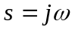，得:
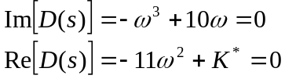 得出： 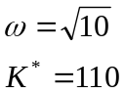
故：产生纯虚根的开环增益为：
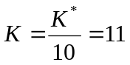 闭环根轨迹如图所示。

六、
解：∵ P=0，N=－1；
∴ Z=P－2N =0－2·（－1）=2
故：系统在虚轴右边有2个根，系统不稳定。

七、
解： 用一般Z变换法：
C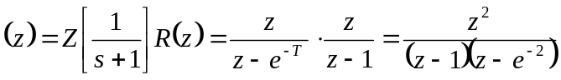
R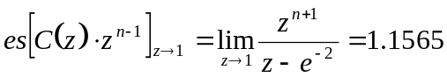
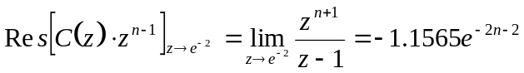
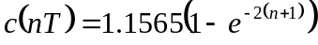，

八、
解
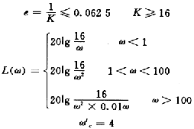
不满足性能需加以校正
……………………………………………………... 4分
所以
……………………………………………………..6分
验算
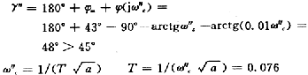
………………………………………………….. 3分
所以串联超前网络后系统的开环传递函数为
…………………………………………………. 2分

